Seconde

Chapitre n° 7
les édifices chimiques

- Stabilité des édifices chimiques
- Origine de l’instabilité des atomes
Dans l’Univers, la plupart des éléments chimiques n’existe pas à l’état d’atome, mais forme des édifices chimiques comme les ions ou les molécules ; seuls les éléments (appelés gaz nobles ou gaz rares) tels que l’Hélium, le Néon, l’Argon etc., sont chimiquement stables : cela est dû au fait que leur dernier niveau d’énergie est saturé.

- A la recherche d’une stabilité
Tous les éléments chimiques instables recherchent un état de stabilité comme celui des gaz rares. Deux règles existent alors selon le nombre d’électrons que peut regrouper le dernier niveau d’énergie concerné :
- La règle du duet
Au cours d’une transformation chimique, les atomes de numéro atomique inférieur ou égal à 5 évoluent de manière à acquérir un duet d’électrons.

- La règle de l’octet
Au cours d’une transformation chimique, les atomes de numéro atomique supérieur ou égal à 6 évoluent de manière à acquérir un octet d’électrons sur leur niveau d’énergie externe.

- Un exemple d’édifice chimique : les ions monoatomiques
- Règle générale
Les ions monoatomiques stables vérifient tous les règles du duet et de l’octet.

- Exemples
  - L’ion sodium ₁₁Na⁺ : Structure électronique : (K)² (L)⁸
Rq. : Cet ion a la même structure électronique que le Néon : on dit que l’ion sodium est isoélectronique du Néon.
  - L’ion sodium ₁₇Cl⁻ : Structure électronique : (K)² (L)⁸ (M)⁸
Rq. : Cet ion a la même structure électronique que l’Argon : on dit que l’ion chlorure est isoélectronique de l’Argon.
(Faire noter la définition de « isoélectronique » dans le répertoire)

- Un autre exemple d’édifice chimique : les molécules
- Présentation
Pour être stable, un atome peut s’associer avec d’autres atomes et former ainsi une nouvelle structure appelée molécule.
(Faire noter la définition de « molécule » dans le répertoire)

- Les liaisons covalentes
- Définition
Pour que deux atomes se lient, ils doivent apporter chacun un électron externe : l’ensemble de ces deux électrons externes forme un doublet d’électrons, appelé liaison covalente ou doublet liant.
(Faire noter les définitions de « liaison covalente » et de « doublet liant » dans le répertoire)

- Quelle quantité ?
  - Puisqu’un atome doit respecter la règle du duet ou de l’octet, il peut former autant de liaison covalente qu’il lui manque d’électron externe pour saturer le dernier niveau d’énergie.

  - Exemples les plus courants :
Atome | H | Cl | O | C | N
Structure électronique | (K)² | (K)² (L)⁸ (M)⁷ | (K)² (L)⁶ | (K)² (L)⁴ | (K)² (L)⁵
Nb d’électrons périphériques | 1 | 7 | 6 | 4 | 5
Règle respectée | Duet | Octet | Octet | Octet | Octet
Nb de liaisons covalentes formées | 1 | 1 | 2 | 4 | 3

- Représentation de Lewis des molécules
- Présentation
La représentation de Lewis d’une molécule indique l’organisation des atomes en son sein, en précisant :
  - la nature de ses atomes, en utilisant les symboles chimiques ;
  - l’emplacement des doublets (liants et non liants) représentés par des tirets ;
mais aussi en montrant que la règle du duet, ou de l’octet, est vérifiée pour chacun d’eux.

- Mise en évidence de la notion de doublet non liant
Considérons la molécule d’eau, de formule brute H₂O :
O
H
H

  - Premier essai de représentation de Lewis :

Rq. : La règle du duet est vérifiée pour chacun des deux atomes d’hydrogène, mais celle de l’octet ne l’est pas pour l’oxygène.
O
H
H

  - Deuxième essai de représentation de Lewis :

Rq. : La règle de l’octet est vérifiée pour l’oxygène, mais celle du duet ne l’est pas pour chacun des deux atomes d’hydrogène.
O
H
H
  - Troisième essai de représentation de Lewis (la vraie) :

Rq. : La règle du duet est vérifiée pour l’atome d’hydrogène, celle de l’octet l’est pour l’oxygène : il s’agit de la bonne représentation de Lewis. Les deux doublets d’électrons ne servant pas à lier deux atomes entre eux sont appelés des doublets non liants.
(Faire noter la définition de « doublet non liant » dans le répertoire)

- Technique d’élaboration d’une représentation de Lewis
      - Principe
  - écrire le nom et la formule brute de la molécule
  - écrire la structure électronique de chaque atome ;
  - Déterminer le nombre d’électrons externes (n_{e}) de chaque atome ;
  - En déduire le nombre de liaisons covalentes (n_{l}) que doit établir chaque atome pour respecter la règle du duet ou de l’octet ;
  - Déterminer le nombre total d’électrons externes (n_{t}) intervenant dans la molécule ;
  - En déduire le nombre total de doublets (n_{d}) (liants et non liants) en divisant par deux le nombre total d’électrons externes (n_{t}) ;
  - Répartir les doublets de la molécule (liants et non liants) afin que chaque atome respecte la règle du duet ou de l’octet.

  - Exemples
① dihydrogène ② dichlore ③ chlorure d’hydrogène
④ méthane ⑤ ammoniac ⑥ eau
⑦ éthane ⑧ dioxygène ⑨ diazote
①⓪ éthène ①① dioxyde de carbone

- Notion d’isomérie
- Formules brute, développée et semi-développée
  - La formule brute d’un composé moléculaire indique la nature et le nombre des atomes qu’il possède.
Ex : l’eau : H₂O ; le propane : C₃H₈
  - La formule développée apporte une précision supplémentaire par rapport à la formule brute : l’emplacement des liaisons covalentes existant entre atomes liés.
Ex : l’eau : ; le propane :
O
HH
H H H
⏐ ⏐ ⏐
H ⎯ C ⎯ C ⎯ C ⎯ H
⏐ ⏐ ⏐
H H H

  - La formule semi-développée, très utilisée pour les molécules organiques, ne précise pas l’emplacement des liaisons covalentes liant les atomes d’hydrogène.
Ex : le propane : CH₃ ⎯ CH₂ ⎯ CH₃

- Notion d’isomérie de constitution
Considérons la molécule de butane : C₄H₁₀
  - Deux formules semi-développées peuvent être écrites : CH₃ ⎯ CH₂ ⎯ CH₂ ⎯ CH₃
CH₃ ⎯ CH ⎯ CH₃
⏐
CH₃

  - Conclusion : Des isomères sont des composés qui ont la même formule brute, mais une formule développée ou semi-développée, différente.

- Géométrie des molécules
Aucune représentation (Lewis, formule brute, semi-développée, développée) ne permet d’avoir une idée de la disposition spatiale des atomes d’une molécule : une nouvelle représentation est indispensable.
- Origine du caractère tridimensionnel d’une molécule
Le noyau de chaque atome engagé dans une molécule est entouré de doublets (liants ou non liants). Comme chaque doublet d’électrons est chargé négativement, ils se repoussent mutuellement : la géométrie de la molécule correspond à la disposition spatiale qui éloigne au maximum les doublets deux à deux.

- Les trois grands types de répulsion
      - Le type AX₄
  - Il comporte un atome central A et 4 atomes X liés à l’atome A par 4 liaisons covalentes simples.
  - Les 4 doublets liants se partagent l’espace en parties égales : la molécule a alors une structure tétraédrique.
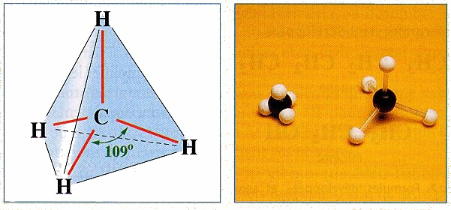

  - Le type AX₃E
  - Il comporte un atome central A, 3 atomes X liés à l’atome A par 3 doublets liants (liaisons covalentes simples) et un doublet non liant E appartenant à l’atome A.
  - Les 3 doublets liants et le doublet non liant E se partagent l’espace en parties presque égales : la molécule a alors une structure pyramidale.

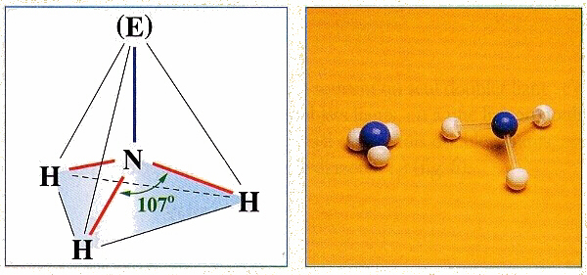
  - Le type AX₂E₂
  - Il comporte un atome central A, 2 atomes X liés à l’atome A par 2 doublets liants (liaisons covalentes simples) et deux doublets non liants E appartenant à l’atome A.
  - Les 2 doublets liants et les 2 doublets non liants E se partagent l’espace en parties presque égales : la molécule a alors une structure plane, coudée.
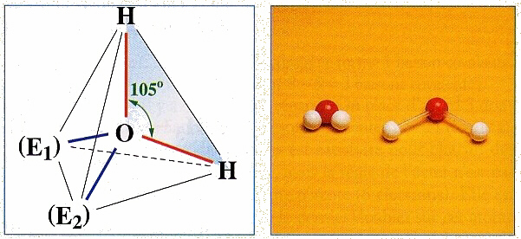

- La représentation de Cram
      - Les conventions de Cram
  - Les atomes sont représentés par leur symbole chimique ;
  - Les liaisons covalentes situées dans le plan de la figure sont représentés par un trait plein ( ⎯ ) ;
  - Les liaisons covalentes situées en arrière du plan de la figure sont représentés par un triangle hachuré ( ) ;
  - Les liaisons covalentes situées en avant du plan de la figure sont représentés par un triangle noir ( ).

  - La représentation de Cram
  - Il comporte un atome central A, 3 atomes X liés à l’atome A par 3 doublets liants (liaisons covalentes simples) et un doublet non liant appartenant à l’atome A.

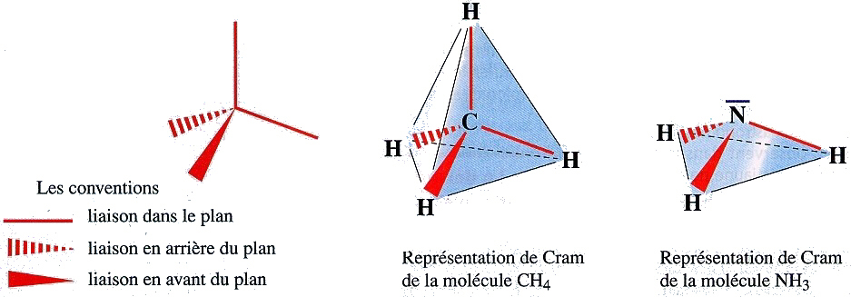

(Remplir les cartes d’identité d’éléments chimiques : case Composés avec l’élément oxygène)

